CQJTZ
重庆市交通运输行业推荐性标准 CQJTZ/A07—2024

公路建设项目电子档案
移交接收信息交换规范
Specification for Information Exchange of Electronic Archives Transfer and Reception in Highway Construction Projects

2024-03-21发布 2024-04-01实施
重庆市交通运输委员会 发布

目 次
1 范围 2
2 规范性引用文件 2
3 术语和定义 2
4 电子档案移交接收工作流程 4
5 电子档案移交接收工作准备 4
6 电子档案移交 5
7 电子档案接收 6
8 电子档案在线移交接收接口总体框架 6
9 电子档案在线移交接收接口要求 7
附录A (规范性) 电子档案移交接收登记表 15
附录B (规范性) 电子档案移交清单 16
附录C (规范性) 接口示例 17
附录D (资料性) 数据加密样例 23

前 言
本文件按照GB/T 1.1-2020《标准化工作导则 第1部分：标准化文件的结构和起草规则》的规定起草。
请注意本文件的某些内容可能涉及专利。本文件的发布机构不承担识别专利的责任。
本文件由重庆市交通运输委员会提出。
本文件由重庆市交通运输委员会归口。
请各有关单位在执行过程中，将发现的问题或建议函告重庆市交通规划和技术发展中心（地址：重庆市南岸区南兴路58号；邮编：400060；电话：023-62806051），以便修订时研用。
本文件起草单位：重庆市交通规划和技术发展中心
重庆西信天元数据资讯有限公司
重庆海特科技发展有限公司
重庆泓创智诚信息技术有限公司
本文件主要起草人：宋涛 沈小俊 张剑 樊德 雷光材 陶永杰 李铁军 曾小兵 穆喜凤
杨洋 刘炳林 代玉龙 陈彦伶 赵汗清 覃焕 李金龙 冉 升

公路建设项目电子档案移交接收信息交换规范

范围
本文件规定了电子档案移交的工作流程和操作要求，明确了电子档案在线移交总体架构及接口要求。
本文件适用于重庆市公路建设项目单位与重庆市交通工程档案管理机构之间的电子档案移交接收工作。

规范性引用文件
下列文件中的内容通过文中的规范性引用而构成本文件必不可少的条款。其中，注日期的引用文件，仅该日期对应的版本适用于本文件；不注日期的引用文件，其最新版本（包括所有的修改单）适用于本文件。
GB/T 18894-2016 电子文件归档与电子档案管理规范
GB/T 25597-2010 地理信息 万维网地图服务接口
GB/T 33190-2016 电子文件存储与交换格式 版式文档
GB/T 36107-2018 法人和其他组织统一社会信用代码数据交换接口
GB/T 36478.4-2019 物联网 信息交换和共享 第4部分：数据接口
GB/T 39784-2021 电子档案管理系统通用功能要求
DA/T 38-2021 档案级可录类光盘CD-R、DVD-R、DVD+R 技术要求和应用规范
DA/T 48-2009 基于XML的电子文件封装规范
DA/T 58-2014 电子档案管理基本术语
DA/T 70-2018 文书类电子档案检测一般要求
DA/T 74-2019 电子档案存储用可录类蓝光光盘(BD-R)技术要求和应用规范
DA/T 75-2019 档案数据硬磁盘离线存储管理规范
DA/T 93-2022 电子档案移交接收操作规程
公路建设项目档案管理规范 （待发布）

术语和定义
下列术语和定义适用于本文件。
3.1
电子文件 electronic files
国家机构、社会组织或个人在履行其法定职责或处理事务过程中，通过计算机等电子设备形成、办理、传输和存储的数字格式的各种信息记录。
[来源：DA/T 58—2014,2.1]
3.2
电子档案 electronic record
具有凭证、查考和保存价值并归档保存的电子文件。
[来源：DA/T 58—2014,2.2]
3.3
移交 transfer
按照国家规定将电子档案的保管权交给档案管理机构的过程。
[来源：DA/T 58—2014,3.7]
3.4
接收 accession
档案管理机构、档案室按照国家规定收存电子档案的过程。
[来源：DA/T 58—2014,3.8]
3.5
数据交换 data exchange
各类实体之间相互提供数据的过程。
[来源：GB/T 36107-2018,3.1]
3.6
接口 interface
描述实体行为的命名操作集。
[来源：GB/T 25597-2010,4.5]
3.7
电子档案移交信息包 electronic records encapsulation package
由档案移交单位向档案管理机构进行移交的信息包。
[来源：DA/T48-2009,7.2.1]
3.8
电子印章 electronic seal
一种由制作者签名的包括持有者信息和图形化内容的数据，可用于签署电子文件。
[来源：GB/T 33481-2016,3.4]

电子档案移交接收工作流程
电子档案移交接收工作流程一般包括档案移交单位组织电子档案移交信息包、检测电子档案移交信息包、形成登记表和移交电子档案移交信息包,档案管理机构接收电子档案移交信息包、检测电子档案移交信息包、办理交接手续和入库电子档案等步骤(见图1)。
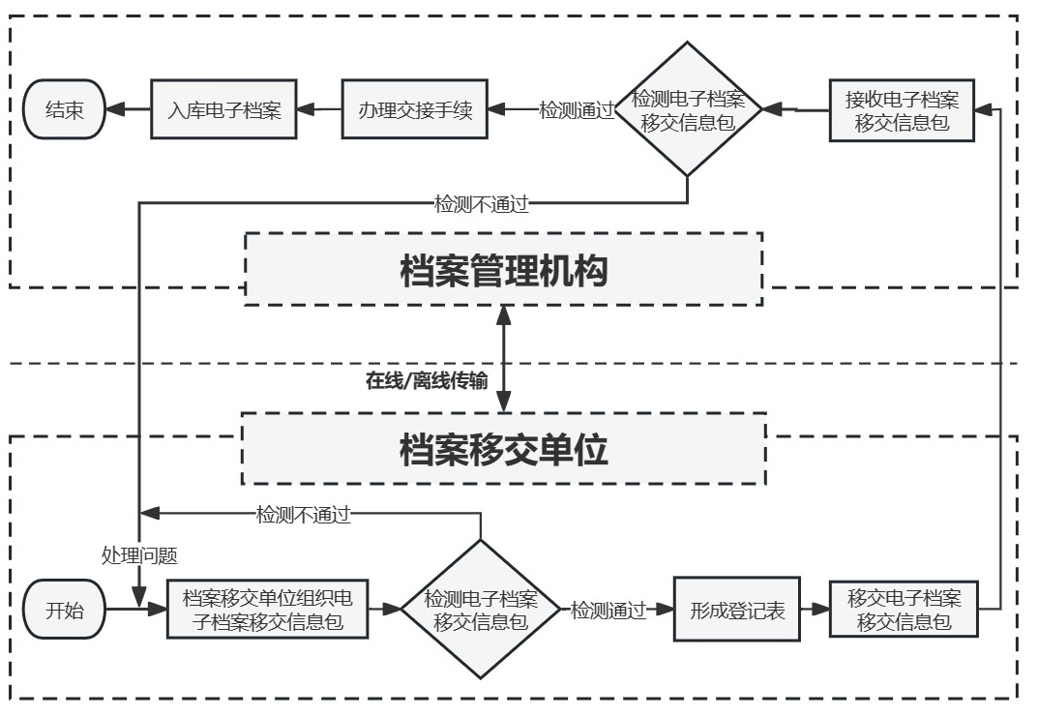
图1电子档案移交接收工作流程

电子档案移交接收工作准备

电子档案移交

在线移交
档案移交单位应通过符合安全管理要求的网络向档案管理机构移交电子档案，配备相应的应用系统和设施设备，应用系统应具有开放性和可扩展性，满足《公路建设项目档案管理规范》和GB/T 39784—2021中5.1、5.2的要求。
涉密电子档案的在线移交接收应严格遵守国家相关保密规定。

离线移交
档案移交单位应配备符合安全管理要求的光盘、硬磁盘等存储载体，存储载体的选择和检测应符合《公路建设项目档案管理规范》、DA/T 38、DA/T 74、DA/T 75的要求。
涉密电子档案的离线移交应使用涉密离线载体单独移交，并严格遵守国家相关保密规定。

电子档案接收
档案管理机构应按照电子档案移交接收工作相关要求做好电子档案接收的各项准备工作。
档案管理机构应配备符合安全管理要求的网络、应用系统和设施设备，应用系统的功能应满足GB/T39784—2021中5.1、5.2、5.3、6.1、6.2、6.3、6.5的要求。

电子档案移交

组织电子档案移交信息包
档案移交单位应根据《公路建设项目档案管理规范》中附录A的要求，并按照附录B中表B.1的样式生成《电子档案移交清单》，《电子档案移交清单》应采用PDF或OFD的文件格式。
《电子档案移交清单》应与电子档案共同移交。档案移交单位应对电子档案移交清单与待移交电子档案的一致性进行检查，确认无误后，导出待移交电子档案的数据，形成电子档案移交信息包。
电子移交信息包的存储结构参见《公路建设项目档案管理规范》中附录R进行组织。

检测电子档案移交信息包
移交单位应在移交前根据《公路建设项目档案管理规范》附录U中移交与接收环节相关检测要求，对需移交的电子档案移交信息包进行真实性、完整性、可用性、安全性等检测。检测合格后，方可提交。

形成登记表
档案移交单位在提交电子档案移交信息包之前,应按照附录A的要求填写《电子档案移交接收登记表》。

移交电子档案移交信息包
档案移交单位宜采用在线移交方式，使用在线推送接口（见9.5）推送数据。涉密电子档案的在线移交接收应遵守国家相关保密规定。
采用离线移交方式时，档案移交单位应按规定方式把电子档案移交信息包存储在准备好的离线存储载体上，存储电子档案移交信息包的载体或载体盒上标注方法应按DA/T 93-2022附录D执行。

电子档案接收

接收电子档案移交信息包
档案管理机构收到电子档案移交信息包后,应向档案移交单位进行确认。在线移交时, 档案移交单位可通过信息交换接口查询移交状态。离线移交时，应将签收人、签收时间等信息录入附录A

检测电子档案移交信息包
档案管理机构应对签收的电子档案移交信息包的真实性、完整性、可用性和安全性进行检测,检测方案宜按照《公路建设项目档案管理规范》附录U 执行。检测不合格时应将电子档案移交信息包及检测结果信息退回档案移交单位，档案移交单位应处理后重新组织提交。

办理交接手续
检测合格后，档案管理机构和档案移交单位应按照附录A进行交接，并由交接双方确认，各自留存。由档案管理机构和档案移交单位约定电子档案移交信息包哈希值的计算方法。
如具备符合国家有关要求的电子印章系统或其他形式可确保《电子档案移交接收登记表》上电子印章的有效性，《电子档案移交接收登记表》应采用电子形式办理和保存；否则应以纸质形式盖章留存。

入库电子档案
档案管理机构将接收的电子档案纳入电子档案资源库管理，妥善保存电子档案移交信息包、《电子档案移交清单》和《电子档案移交接收登记表》，完成电子档案接收工作。

电子档案在线移交接收接口总体框架
档案移交单位应用系统与档案管理机构应用系统通过信息交换接口，实现电子档案在线移交接收工作。接口总体框架如图2所示。
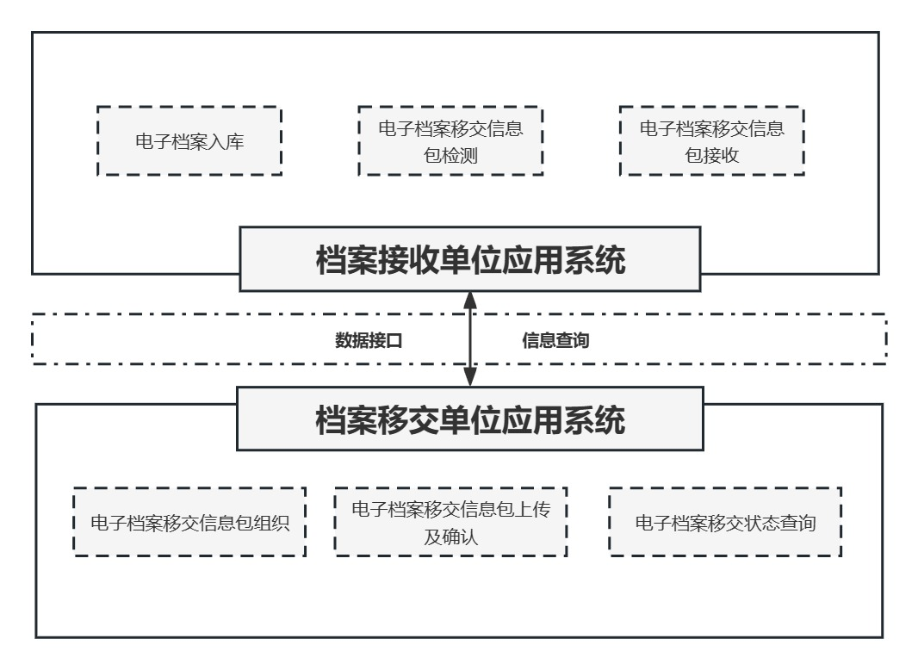
图2电子档案在线移交接收接口总体框架

电子档案在线移交接收接口要求

约定
接口宜采用HTTPS技术实现。

数据加密
数据传输前使用平台提供的密钥通过MD5算法或国密SM3算法对接口传输的信息进行数据加密。加密样例见附录D。

接口调用
通过HTTPS请求格式调用服务应将请求参数包含在请求的URL中，调用成功后，以JSON格式返回结果，失败时返回相应的错误信息。接口调用流程见图3。
档案移交单位应用系统
档案接收单位应用系统
1.推送任务列表[见9.5]
1.1查询任务状态任务列表[见9.6]
2.请求服务器下载电子档案移交信息包文件
3.推送任务审核状态[见9.7]
4.推送任务处理结果[见9.8]
5.请求下载移交清单/移交接收登记表[见9.9]
可选调用接口
档案应用系统提供接口
档案移交单位应用系统提供接口
图3接口调用流程图

接口定义格式
在线移交方式的接口应满足以下要求:
接口风格：采用REST风格进行定义。
接口返回: 调用成功或失败时均采用JSON格式返回。调用成功时，返回JSON字符串或文件流；调用失败时，返回错误信息result和错误代码code的JSON字符串。
接口地址格式：接口地址由系统地址、访问端口、应用ID、功能接口名称组合而成。
接口地址格式: HTTPS://[host]:[port]/api/datacenter/archive/[appid]/[context]
[host]:系统IP地址;
[port]:系统访问端口号;
[appid]：应用ID,由档案管理机构应用系统对档案移交单位应用系统下发;
[context]:功能接口名称。主要包括接口名、参数、参数之间用&隔开。

在线推送接口
功能接口名称：sendTask
接口提供方：档案管理机构应用系统
接口描述：档案移交单位应用系统向档案管理机构应用系统发送项目任务列表，档案管理机构应用系统通过任务列表从档案移交单位应用系统获取该项目对应的数据。
接口地址：
[POST] HTTPS://[host]:[port]/api/datacenter/archive/[appid]/send_task
接口示例：见附录C.1。
参数说明：见表1 。
表1 sendTask接口参数
参数名 | 参数类型 | 参数说明 | 可选性 | 备注说明
appid | 字符串 | 应用ID | 必选 | 应用ID来源：档案管理机构应用系统对档案移交单位应用系统下发appid
serialno | 字符串 | 流水号 | 必选 | 如果和之前接收的重复，则认为是已接收的数据，直接丢弃，建议使用时间戳。流水号在20个字符以内
taskId | 字符串 | 任务ID | 必选 | 每次推送的任务id不能一致,且该字段会在档案管理机构应用系统-->档案移交-->任务详情-->任务信息-->任务编号展示
taskName | 字符串 | 任务名称 | 必选 | 该字段会在档案管理机构应用系统中档案移交模块-->关键字检索，和任务详情-->任务信息-->任务名称展示。且在附录A表A.1 电子档案移交接收登记表-->移交接收事项中需要使用该字段
projectId | 字符串 | 项目ID | 必选 | 需和项目级信息电子档案移交信息包 中的<公路建设项目ID></公路建设项目ID>一致和工程档案责任单位信息级电子档案移交信息包 中的<项目ID></项目ID>一致
projectCode | 字符串 | 项目编目 | 非必选 | 该字段会在档案管理机构应用系统中档案移交模块-->任务详情-->任务信息-->项目编码展示
projectName | 字符串 | 项目名称 | 非必选 | 该字段会在档案管理机构应用系统中档案移交模块-->任务详情-->任务信息-->项目名称展示
unitId | 字符串 | 单位ID | 必选 | 工程档案责任单位信息级电子档案移交信息包中的<单位ID></单位ID>包含当前传入的单位ID
unitCode | 字符串 | 单位编码 | 非必选 | 该字段会在档案管理机构应用系统中档案移交模块-->任务详情-->任务信息-->单位编码展示
unitName | 字符串 | 单位名称 | 必选 | 在附录A表A.1 电子档案移交接收登记表-->移交单位中需要使用该字段
unitType | 字符串 | 立卷单位类型 | 必选 | 详见表2，根据单位类型传对应的数字编号
createUserName | 字符串 | 移交人 | 非必选 | 该字段会在档案管理机构应用系统中档案移交模块-->任务详情-->任务信息-->创建人展示
timestamp | 时间戳 | 时间校验 | 必选 | 一定时间范围内有效。  格式：yyyy-MM-dd HH:mm:ss  如：2023-03-01 12:05:10
tasks | JSON | 任务列表 | 必选 | 详见表3
sign | 字符串 | 数据加密 | 必选 | 示例见附录D
表2 单位类型数据字典
数字编号 | 单位类型
1 | 建设单位
2 | 施工单位
3 | 监理单位
4 | 中心试验室、监理试验室、工地试验室
表3 tasks参数
参数名 | 参数类型 | 参数说明 | 可选性 | 备注说明
fileModel | 字符串 | 任务模式 | 必选 | 任务模式  1:移交清单  2:案卷级信息  3:项目级信息  4:工程级信息
fileEepUrl | 字符串 | 电子档案移交信息包对应的下载地址 | 必选 | 档案管理机构应用系统通过该地址http://[ip]:[port]/xx/xxx进行下载
fileId | 字符串 | 文件id | 必选 | 大文件传输方法：档案管理机构应用系统会通过该字段进行电子档案移交信息包文件去重，判断fileld是否重复，重复的就进行切片传输。
fileName | 字符串 | 文件名称 | 必选 | 文件名称
fileMd5 | 字符串 | 文件md5 | 必选 | 该字段需和移交清单电子档案移交信息包中的<验证码></验证码>一致
返回值：见表4。
表4 sendTask接口返回值
参数名 | 参数类型 | 参数说明 | 备注说明
status | 字符串 | 返回结果代码 | 1001：成功，1002：失败
message | 字符串 | 返回信息描述
rel | Boolean | 是否请求成功 | true:成功,false:失败
data | JSON | 响应数据 | 无响应返回null

在线接收状态查询接口
功能接口名称：status
接口提供方：档案管理机构应用系统
接口描述：通过该接口可以查询当前任务状态，返回符合条件的档案状态信息，包括电子档案移交信息包传输状态、电子档案移交信息包校验状态、四性检测状态、档案移交状态等信息。
接口地址：
[GET] HTTPS://[host]:[port]/api/datacenter/archive/[appid]/status
接口示例：见附录C.2。
参数说明：见表5。
表5 status接口参数
参数名 | 参数类型 | 参数说明 | 可选性 | 备注说明
appid | 字符串 | 应用ID | 必选 | 应用ID来源：档案管理机构应用系统对档案移交单位应用系统下发appid
taskId | 字符串 | 任务ID | 必选 | 与在线推送接口（见9.5）中的taskId字段一致
timestamp | 时间戳 | 时间校验 | 必选 | 一定时间范围内有效。  格式：yyyy-MM-dd HH:mm:ss  如：2021-03-01 12:05:10
sign | 字符串 | 数据加密 | 必选 | 示例见附录D
返回值：见表6。
表6 status接口返回值
参数名 | 参数类型 | 参数说明 | 备注说明
status | 字符串 | 返回结果代码 | 1001：成功，1002：失败
message | 字符串 | 返回信息描述
rel | boolean | 是否请求成功 | true：成功，false：失败
data | JSON | 响应数据 | 示例见附录C.2.2

审核情况推送接口
功能接口名称：audit
接口提供方：档案移交单位应用系统
接口描述：档案管理机构应用系统调用档案移交单位应用系统接口,反馈审核信息给档案移交单位应用系统方。
接口示例：见附录C.3。
参数说明：见表7。
表7 audit接口参数
参数名 | 参数类型 | 参数说明 | 可选性 | 备注说明
appid | 字符串 | 应用ID | 必选 | 应用ID来源：档案管理机构应用系统对档案移交单位应用系统下发appid
taskId | 字符串 | 任务ID | 必选 | 与在线推送接口（见9.5）中的taskId字段一致
auditNode | 字符串 | 审核节点名称 | 必选 | 当前审核节点名称
auditUser | 字符串 | 审核人 | 必选 | 当前审核人
auditOpinion | 字符串 | 审核意见 | 非必选 | 当前审核意见
auditState | 字符串 | 审核状态 | 必选 | 审核状态 0驳回 1通过
auditTime | 字符串 | 审核时间 | 必选 | 格式：yyyy-MM-dd HH:mm:ss  如：2021-03-01 12:05:10
auditEnd | 字符串 | 审核流程 | 必选 | 判断是否结束（0：未结束，1：已结束）
timestamp | 时间戳 | 时间校验 | 必选 | 一定时间范围内有效。  格式：yyyy-MM-dd HH:mm:ss  如：2023-03-01 12:05:10
sign | 字符串 | 数据加密 | 必选 | 示例见附录D
返回值：见表8。
表8 audit接口返回值
参数名 | 参数类型 | 参数说明 | 备注说明
code | 字符串 | 返回结果代码 | 1001：成功，1002：失败
result | 字符串 | 返回信息描述

接收情况推送接口
功能接口名称：reception
接口提供方：档案移交单位应用系统
接口描述：档案管理机构应用系统生成移交清单和移交接收登记表后，通知档案移交单位应用系统方下载文件。
接口示例：见附录C.4。
参数说明：见表9。
表9 reception接口参数
参数名 | 参数类型 | 参数说明 | 可选性 | 备注说明
appid | 字符串 | 应用ID | 必选 | 应用ID来源：档案管理机构应用系统对档案移交单位应用系统下发appid
taskId | 字符串 | 任务ID | 必选 | 与在线推送接口（见9.5）中的taskId字段一致
timestamp | 时间戳 | 时间校验 | 必选 | 一定时间范围内有效。  格式：yyyy-MM-dd HH:mm:ss  如：2021-03-01 12:05:10
type | 字符串 | 通知类型 | 必选 | 1：移交清单已生成  2：移交接收登记表已生成
sign | 字符串 | 数据加密 | 必选 | 示例见附录D
返回值：见表10。
表10 reception接口返回值
参数名 | 参数类型 | 参数说明 | 备注说明
code | 字符串 | 返回结果代码 | 1001：成功，1002：失败
result | 字符串 | 返回信息描述

移交清单/接收登记表下载接口
功能接口名称：downInventory
接口提供方：档案管理机构应用系统
接口描述：档案移交单位应用系统通过任务ID下载档案管理机构应用系统生成的电子档案移交清单表、电子档案移交接收登记表。
接口地址：
[GET] HTTPS://[host]:[port]/api/datacenter/archive/[appid]/down_inventory
接口示例：见附录C.5。
参数说明：见表11。
表11 downInventory接口参数
参数名 | 参数类型 | 参数说明 | 可选性 | 备注说明
appid | 字符串 | 应用ID | 必选 | 应用ID来源：档案管理机构应用系统对档案移交单位应用系统下发appid
type | 字符串 | 下载类型 | 必选 | 1:电子档案移交清单  2:电子档案移交接收登记表  3:电子档案移交清单及电子档案移交接收登记表打包下载
taskId | 字符串 | 任务ID | 必选 | 与在线推送接口（见9.5）中的taskId字段一致
timestamp | 时间戳 | 时间校验 | 必选 | 一定时间范围内有效。  格式：yyyy-MM-dd HH:mm:ss  如：2021-03-01 12:05:10
sign | 字符串 | 数据加密 | 必选 | 示例见附录D
返回值：见表12。
当验证通过后返回已签收的文件流。
数据验证失败后返回“失败信息”。
表12 downInventory接口返回值
参数名 | 参数类型 | 参数说明 | 备注说明
code | 字符串 | 返回结果代码 | 1001：成功，1002：失败
result | 字符串 | 返回信息描述

附录A
(规范性)
电子档案移交接收登记表
表A.1规定了电子档案移交接收登记表的样式。
表A.1 电子档案移交接收登记表

移交接收事项
内容描述
移交电子  档案数量 |  | 移交数据量
载体起止顺序号  （或起止档号） |  | 移交载体  类型、规格、数量
哈希算法 |  | 电子档案移交信息包哈希值
检测内容 | 单位名称
 | 移交单位： |  | 接收单位：
真实性检测
完整性检测
可用性检测
安全性检测
填表人（签名） | 年 月 日 |  | 年 月 日
审核人（签名） | 年 月 日 |  | 年 月 日
单位（印章） | 年 月 日 |  | 年 月 日

附录B
(规范性)
电子档案移交清单
表B.1规定了电子档案移交清单的样式。
表B.1 电子档案移交清单
移交单位： 移交时间：
序号 | 档号 | 题名 | 文件数量 | 密级 | 保管期限 | 备注

附录C
(规范性)
接口示例
- 电子档案在线推送接口
  - sendTask接口示例：
{
"sign": "a4c1d77ce4440fb6c1f6953691d3a9ab",//校验码：参照附录D(资料性)数据加密样例
"serialno": "20230302105139428",//流水号
"taskId": "599455f1-c472-45e5-f05c-08db28eb9624",// 任务id
"taskName": "重庆奉建建设单位档案移交（测试）",//任务名称
"projectId": "347b6fb0-c79b-47c2-80d5-51364e749bd9",//项目id
"projectCode": "",//项目编码
"projectName": "安康至来凤国家高速公路重庆奉节至巫山（渝鄂界）段",//项目名称
"unitId": "15",//单位id
"unitCode": "00015",//单位编码
"unitName": "重庆交通建设（集团）有限责任公司",//单位名称
"unitType": "2",//立卷单位类型 1：建设单位，2：施工单位，3：监理单位，4：中心试验室、监理试验室、工地试验室
"createUserName": "x",//移交人
"tasks": [
{
"fileModel": "2",//任务模式1:移交清单，2:案卷级信息，3:项目级信息，4:工程级信息
"fileId": "a4c55cbb-ca50-4409-87fa-e7ac056bea21",//文件id
"fileName": "1f78285672af0c25a83f3a06d217727b案卷信息.eep",//文件名称
"fileEepUrl": "https://[host]:[port]/BD9/DossierFiles/1f782856-72af-0c25-a83f-3a06d217727b/卷5_V1/1f78285672af0c25a83f3a06d217727b案卷信息.eep",//电子档案移交信息包文件的下载路径
"fileMd5": "b5896bef0192caff267fe8741cc7156a"//文件md5
},
{
"fileModel": "1",
"fileId": "4c65607f-17a7-4528-e553-08db28eb9b8e",
"fileName": "599455f1c47245e5f05c08db28eb9624移交清单.eep",
"fileEepUrl": "https://[host]:[port]/BD9/TurnOverData/2023.03/20/599455f1c47245e5f05c08db28eb9624移交清单.eep",
"fileMd5": "f9752020c5db03f0b92a8cb90a6a0cb9"
},
{
"fileModel": "3",
"fileId": "82a5c2e0-3642-428a-e552-08db28eb9b8e",
"fileName": "599455f1c47245e5f05c08db28eb9624项目信息.eep",
"fileEepUrl": "https://[host]:[port]/BD9/TurnOverData/2023.03/20/599455f1c47245e5f05c08db28eb9624项目信息.eep",
"fileMd5": "7603dc051e21d699569c0a492d3f5080"
},
{
"fileModel": "4",
"fileId": "b2105e8f-bfe2-49fe-e54e-08db28eb9b8e",
"fileName": "599455f1c47245e5f05c08db28eb9624工程档案责任单位信息.eep",
"fileEepUrl": "https://[host]:[port]/BD9/TurnOverData/2023.03/20/599455f1c47245e5f05c08db28eb9624工程档案责任单位信息.eep",
"fileMd5": "61f96c31db13abc3101de15a6b114df9"
}
],
"appid": "haite",//档案管理机构应用系统对档案移交单位应用系统下发appid
"timestamp": "2023-03-02 10:51:39"
}
  - sendTask返回示例：
{
"status": 1001,
"message": "推送成功，正在移交",
"data": null,
"rel": true
}
- 项目电子档案在线接收状态查询接口
    - status接口示例：
{
"taskId": "599455f1-c472-45e5-f05c-08db28eb9624",//任务ID
"timestamp": "2021-03-01 12:05:10",//时间戳
"sign":"62609e602af6744f1e500d4fe62f2393"//校验码：参照附录D(资料性)数据加密样例
}
    - status接口返回示例：
{
"status": 1001,//成功1001，失败1002
"message": "查询成功",//响应信息
"data": {
"eepNum": 1,//本次推送的电子档案移交信息包数量
"serialno": "20230302105139428",//流水号
"taskId": "599455f1-c472-45e5-f05c-08db28eb9624",//任务id
"taskName": "重庆奉建建设单位档案移交（测试）",//任务名称
"projectId": "347b6fb0-c79b-47c2-80d5-51364e749bd9",//项目id
"projectCode": "",//项目编码
"projectName": "安康至来凤国家高速公路重庆奉节至巫山（渝鄂界）段",//项目名称
"unitId": "15",//单位id
"unitName": "重庆交通建设（集团）有限责任公司",//单位名称
"unitType": 2,//立卷单位类型 1：建设单位，2：施工单位，3：监理单位，4：中心试验室、监理试验室、工地试验室
"createTime": "2023-03-21 10:49:13",//移交时间
"trStatus": 3,//移交状态 1:待移交，2:移交中，3：移交成功，4：移交失败
"handOverAndReceiveState": 1,//移交接收状态 1：待接收，2：接收中，3：接收完成，4：拒绝接收
"fileTransferState": null,//档案迁移状态 1：待迁移，2：迁移完成，3：迁移失败，4：迁移中
"createUserName": "x",//创建人
"archiveNum": 0,//移交电子档案数量
"transferDataVolume": "4091",//移交数据量(单位:B)
"realState": 1,//真实性状态 1：通过，2：未通过
"intactState": 1,//完整性状态 1：通过，2：未通过
"usabilityState": 1,//可用性状态 1：通过，2：未通过
"securityState": 1,//安全性状态 1：通过，2：未通过
"fourPropertiesFinishTime": "2023-03-21 10:49:17",//四性检测通过时间
"transferStartTime": null,//迁移开始时间
"errorMsg": null,//如果电子档案移交信息包哪一步不通过，就会再这里展示错误信息，没错误信息为null
"logs": null,//日志字段
"child": [
{
"fileModel": 1,//任务模式 1:移交清单，2：案卷级信息，3：项目级信息，4：工程级信息
"fileId": "4c65607f-17a7-4528-e553-08db28eb9b8e",//文件id
"fileName": "599455f1c47245e5f05c08db28eb9624移交清单.eep",//文件名称
"fileEepUrl": "https://[host]:[port]/BD9/TurnOverData/2023.03/20/599455f1c47245e5f05c08db28eb9624移交清单.eep",//电子封装包下载地址
"createTime": "2023-03-21 10:49:13",//创建时间
"fileMd5": "f9752020c5db03f0b92a8cb90a6a0cb9",//文件校验md5值
"fileSize": "4091",//文件大小(单位:B)
"eepTransferState": 2,//电子档案移交信息包传输状态 1：待传输，2：传输完成，3：传输失败，4：传输中
"eepCheckState": 2,//电子档案移交信息包校验状态 1：待校验，2：校验通过，3：校验未通过，4：校验中
"fourPropertiesCheckState": 2,//四性检测状态 1：待检测，2:检测通过，3:检测未通过，4：检测中
"isChecked": null,//当前数据是否被审核,未开启流程就为null 0未被审核，1被审核,
"downTime": null,//已经下载次数
"isAdd": 0,//是否为补包数据，默认0，0不是，1是
"isAutoCancel": 0,//是否为自动取消 默认0 ， 0不是，1是
"errorMsg": null//错误信息
}
]
},
"rel": true
}
- 项目电子档案审核情况推送接口
- audit接口示例：
{
"taskId": "599455f1-c472-45e5-f05c-08db28eb9624",//任务ID
"auditNode": "管理员审批",//审核节点名称
"auditUser": "admin",//审核人
"auditOpinion": "恭喜你，审核通过了",//审核意见
"auditState": "1",//审核状态 0驳回 1通过
"auditTime": "2021-03-01 12:05:10",//审核时间
"auditEnd": "1",//审核流程是否结束 0未结束 1已结束
"timestamp": "2021-03-01 12:05:10",//时间戳
"sign": "62609e602af6744f1e500d4fe62f2393"//校验码：参照附录D(资料性)数据加密样例
}
- audit接口返回示例：
{
"code": "1001",
"result": "success"
}
- 项目电子档案接收情况推送接口
- reception接口示例：
{
"taskId": "599455f1-c472-45e5-f05c-08db28eb9624",//任务ID
"timestamp": "2021-03-01 12:05:10",//时间戳
"type": "1",//通知类型（1：移交清单已生成，2: 移交接收登记表已生成）
"sign":"62609e602af6744f1e500d4fe62f2393"//校验码：参照附录D(资料性)数据加密样例
}
- reception接口返回示例：
{
"code": "1001",
"result": "success"
}
- 电子档案移交清单/接收登记表下载接口
C.5.1 downInventory接口示例：
{
"taskId": "599455f1-c472-45e5-f05c-08db28eb9624",//任务ID
"taskId": "1",//下载类型
"timestamp":"2021-03-01 12:05:10",//时间戳
"sign": "62609e602af6744f1e500d4fe62f2393"//校验码：参照附录D(资料性)数据加密样例
}
C.5.2 downInventory接口返回示例：
当验证通过后返回已签收的文件流。
数据验证失败后返回“失败信息”。如下：
{
"code": "1002",
"result": "数据校验失败"
}

附录D
(资料性)
数据加密样例
采用MD5算法对接口统一传输加密，MD5加密参数作为签名的算法，样例如下：
第一步参数示例如下：
type=1;
taskId=599455f1-c472-45e5-f05c-08db28eb9624;
timestamp=2023-04-23 09:00:00
第二步按照参数key值进行字典排序(按照字段名的ASCII 码从小到大排序)，并且使用”&”作为分隔符，把参数串成字符串。
taskId=599455f1-c472-45e5-f05c-08db28eb9624&timestamp=2023-04-23 09:00:00&type=1
第三步对组装好的参数添加双方约好的密钥，字段为key,值为双方约好的密钥。
taskId=599455f1-c472-45e5-f05c-08db28eb9624&timestamp=2023-04-23 09:00:00&type=1&key=XXXXXX
第四步对第三步的结果进行32位MD5加密。
sign=MD5(taskId=599455f1-c472-45e5-f05c-08db28eb9624&timestamp=2023-04-23 09:00:00&type=1&key=XXXXXX)
第五步对签名进行lowCase(),即签名都转换为全小写字母。
sign=toLowCase(sign);
第六步把key从字符串中去掉，把签名带上，即完成了URL的组装。
taskId=599455f1-c472-45e5-f05c-08db28eb9624&timestamp=2023-04-23 09:00:00&type=1&sign=XXX
备注：
其中的key为双方约定的密钥秘钥，注意上文的大小写要严格保持。

